Herbata ekologiczna zielona liściasta SENCHA 100g
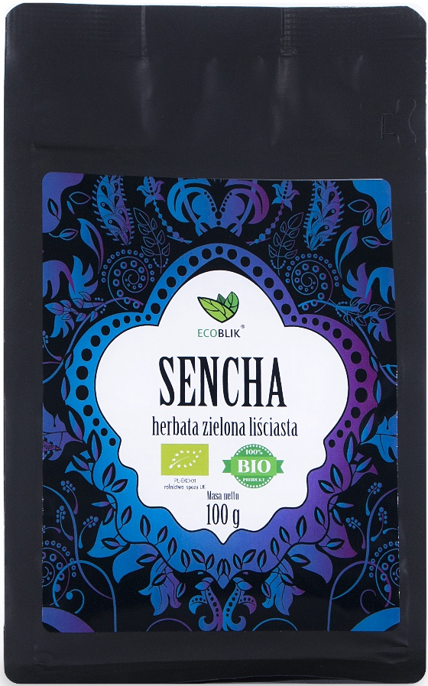
Cena: 17,00 zł
Herbata Sencha obecnie jest najbardziej popularną zieloną herbatą na świecie. Jej nazwa w tłumaczeniu oznacza herbatę duszoną, co ma związek ze sposobem jej produkcji. Liście są najpierw poddawane bardzo krótkiemu sparzeniu, a następnie suszy się je strumieniem ciepłego powietrza. Stąd też nie są one zmielone, a jedynie zwinięte w pionowe ruloniki.
Sencha to herbata szlachetna, o bardzo przyjemnym i delikatnym smaku oraz miłym, lekko trawiastym aromacie. Doskonale smakuje zarówno na ciepło, jak i na zimno – dla orzeźwienia.

Sposób przygotowania:
Zielone herbaty, zwłaszcza te japońskie, wymagają zaparzania w niższej temperaturze i przez krótszy czas. Zaleca się zalewanie liści wodą o temperaturze 65-70*C oraz parzenie nie dłuższe, niż 2 minuty. Po tym czasie, otrzymany zielono-żółty napar należy odcedzić.

Składniki: ekologiczna herbata Sencha 100%
Kraj pochodzenia: Chiny
Waga: 100g

Obserwuj nas na Facebooku i Instagramie:
https://www.facebook.com/Alinesssuplementy/
https://www.instagram.com/aliness.pl/

Kontakt prasowy: Kamila Wolna, e-mail: kamila@getintouch.pl, www.getintouch.pl
https://www.facebook.com/getintouchpr
https://www.instagram.com/getintouch.agencjapr/?hl=pl

